DOCUMENTATIE

TEMA 1

NUME STUDENT: Morar Timotei Cristian
GRUPA: 30225

CUPRINS

1. Obiectivul temei 3
2. Analiza problemei, modelare, scenarii, cazuri de utilizare 3
3. Proiectare 4
4. Implementare 5
5. Rezultate 7
6. Concluzii 7
7. Bibliografie 7

Obiectivul temei
Obiectivul principal al acestei teme de laborator a fost sa proiectam si sa implementam un sistem de procesare a polinoamelor, cu o singura variabila si cu coeficienti intregi. In practica este un calculator de 2 polinoame, care este capabil sa efectueze diferite operatii asupra acestora (adunare, scadere, inmultire, impartire precum si derivarea si integrarea unui polinom). De asemenea se doreste utilizarea acestui program de catre orice persoana care are cunostiinte despre teoria polinoamelor si care nu doreste sa stie modul de scriere a programului din spatele interfetei grafice.
Ca si oricare alt sistem de calcul, acesta prezinta date de intrare, respectiv date de iesire generate in urma efectuarii calculelor.
Obiectivele secundare al proiectului sunt:
- Utilizarea unui design de implementare care sa se bazeze pe paradigmele programarii orientate obiect;
- Ca si structuri de date pentru modelarea polinomului sa se foloseasca doar Map-uri -> capitolul 3
- Realizarea calculatorului cu toate functionalitatile necesare acestuia (adunare, scadere, inmultire, impartire) -> capitolul 4;
- Implementarea acestuia sub forma unei interfete user-friendly -> capitolul 4;
- Rularea unor teste pentru asigurarea coretitudinii programului -> capitolul 5;

Analiza problemei, modelare, scenarii, cazuri de utilizare
Un polinom reprezinta o expresie formata din unul sau mai multe monoame, si care la randul acestora sunt construite cu ajutorul unor coeficienti si exponenti. Programul poate fi proiectat intr-o multitudine de posibilitati, modul in care sunt asezati monomi, respectiv aspectul de final al interfetei grafice fiind la latitudinea programatorului.
Metoda implementata este una de dificultatea medie, deoarece presupune folosirea unui Regex. Aceasta structura de date ne permite sa separam un String in anumite bucati si in functie de anumiti delimitatori. Pentru aceasta problema am impartit string-ul de polinoame in monoame si din fiecare monom extragem coeficientul si exponentul acestuia.
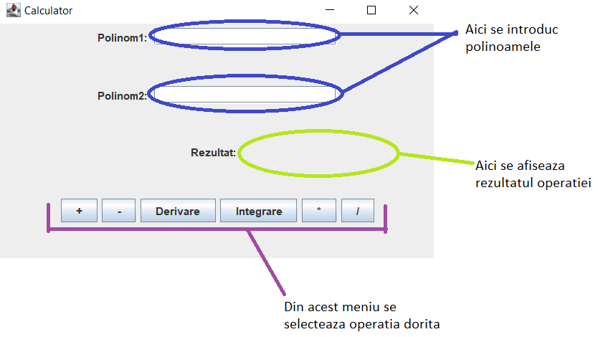
Pentru utilizarea interfetei grafice se poate urmari poza de mai jos:
Mai intai se introduc polinomii in casetele indicate cu culoarea albastra, primul polinomul in prima caseta, al doilea polinom in a doua caseta. Acestia trebuie sa respecte o structura de genul -/+ ax^b (a si b putand fi optionali), altfel citirea coeficientiilor si exponentiilor va esua. Dupa scrierea polinomiilor se alege operatia dorita (chenarul mov) si daca se doreste efectuarea acesteia se apasa pe butonul corespondent acesteia. Doar in urma apasarii pe buton operatia se va efectua. Rezultatul operatiei se poate vizualiza in zona colorata cu verde care este scris tot sub forma polinomiala.
! Introducerea in casutele destinate polinoamelor a alte date decat cele admise va rezulta in posibila esuare de rulare a programului.

Proiectare
Unified Modeling Language (UML pe scurt) este un limbaj standard folosit pentru a descrie modele si specificatii pentru software. Diagrama de mai jos UML este pentru clase si a fost generata cu ajutorul tool-ului pus la dispozitie de Intellij. Nu exista UML pentru pachete deoarece practic toate clasele se afla in acelasi pachet.
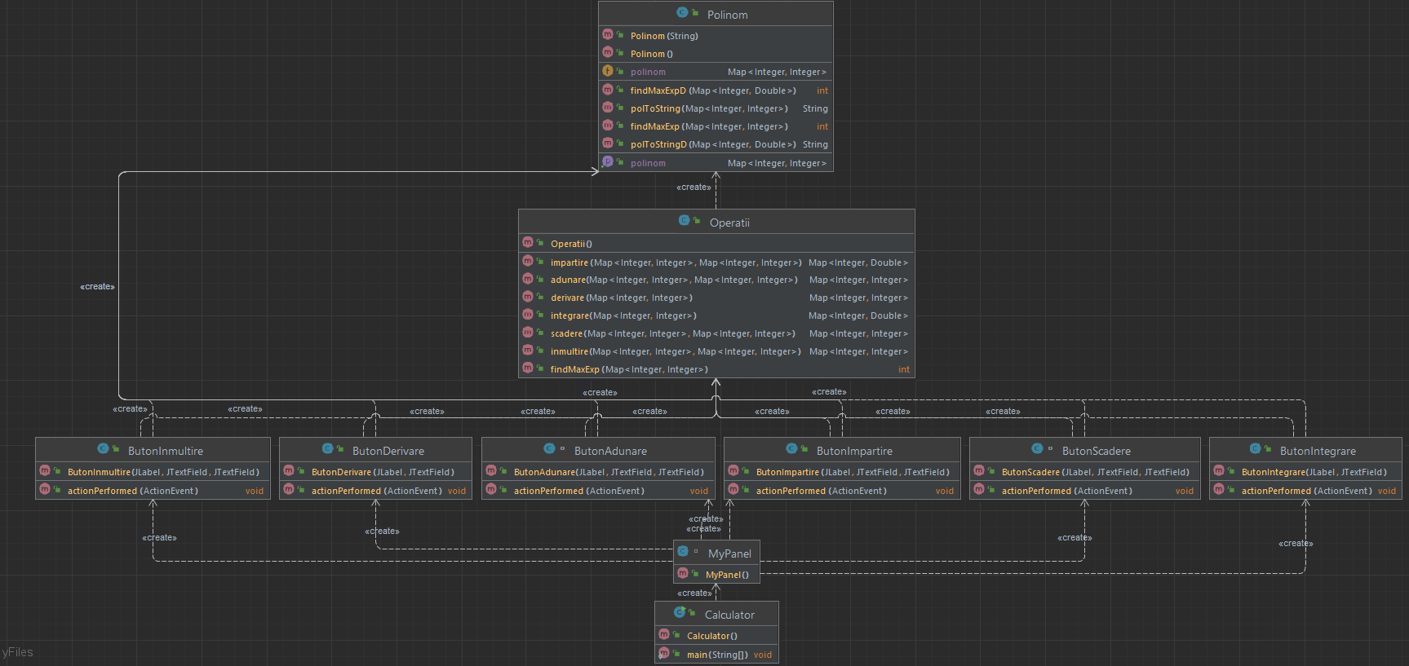
Ca si structuri de date utilizate in special se remarca Map-ul, mai specific HashMap sau tabela de dispersie. Pentru stocarea polinomului l-am divizat pe acesta in monoame. Mai departe am luat fiecare exponent si coeficient si le-am inserat in HashMap astfel: cheia este exponentul, iar valoarea corespunzatoare cheii este coeficientul. Ca si metode folosite cu aceasta structura am folosit:
- PUT(cheie, valoare) – insereaza o valoarea la o cheie specificata in HashMap;
- GET(cheie) – obtinem valoarea care se afla la cheia specificata in paranteze;
- SIZE() – obtinem numarul de elemente care se afla in HashMap;

Majoritatea algoritmilor implementati au fost straight-forward, inafara celui pentru impartire, pe care l-am gasit scris sub forma de pseudocod in suporturile de laborator.
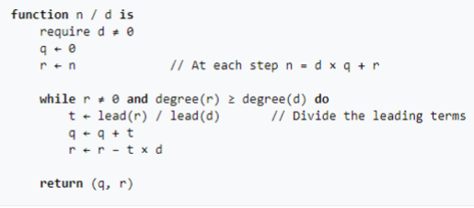

Implementare
In componenta acestui proiect se afla un total de 10 clase, dintre care 4 sunt cele de baza: Calculator, Polinom, Operatii, MyPanel, iar restul de 6 sunt cate un buton pentru fiecare dintre operatii (ButonAdunare, ButonScadere, ButonDerivare, ButonIntegrare, ButonInmultire si ButonImpartire).

Clasa Calculator:
Este cea mai simpla dintre clase. Singura metoda metoda pe care o contine aceasta este metoda main in care se realizeaza deschiderea interfetei grafice.

Clasa Polinom:
Este clasa care este responsabila de memorarea si prelucrare polinomului din forma de String in polinom stocat intr-o variabila de instanta de tip HashMap <Integer, Integer>.
In constructorul clasei convertim din polinom stocat ca String in polinom stocat in HashMap, unde pentru pentru fiecare cheie folosim exponentul si pentru fiecare valoare corespunzatoare cheii punem coeficientul. Pentru realizarea acestei convertirii folosim o structura de date speciala numita Regex. Pentru acest proiect implementam un Regex care ne cauta monoame de forma -/+ ax^b, -/+ ax, -/+ a, -/+ x^b.
Dupa depistarea monoamelor selectam (daca exista) coeficientul si exponentul, iar in functie de forma monomului asignam valori specifice (daca avem x ii dam coeficient=1, exponent=1 s.a.m.d). Pentru a ma asigura ca acopar toate cazurile am folosit o cascadare de if-uri.

Clasa MyPanel:
Este clasa responsabila pentru partea de interfata grafica. Cuprinde butoanele de adunare, scadere, inmultire, impartire, derivare si integrare, 2 textfield-uri pentru scrierea polinoamelor, si un label in care se afiseaza rezultatul.
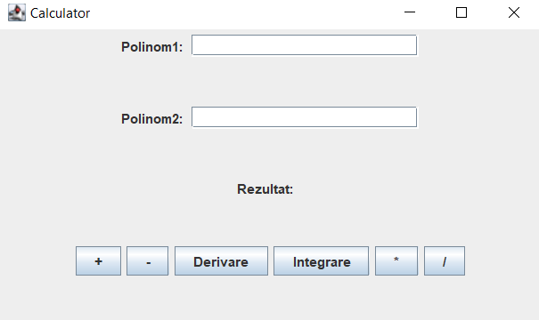

Am optat pentru o interfata user-friendly astfel incat oricine care are cunostiinte in teoria polinoamelor sa fie capabil sa foloseasca calculatorul.
- BUTOANE: +, -, Derivare, Integrare, *, /
Este un meniu, din care se selecteaza operatia dorita.
- LABEL-URI: REZULTAT
Aici se afiseaza rezultatul dorit.
- TEXTFIELDURI: Polinom1, Polinom2
Se introduc polinoamele sub forma specifica anterior.
- FRAME: fereastra calculatorului de dimensiunea 500 x 300.

Clasa Operatii:
In aceasta clasa se gasesc toate metodele pentru operatiile necesare, adica operatii pe 2 polinoame memorate ca si HashMap-uri: adunare, scadere, impartire, inmultire, derivare si integrare. De asemenea mai exista inca o metoda in plus findMaxExp() care ne gasesc exponentul maxim dintr-un polinom.

Clasa Butoane:
Avem 6 clase pentru fiecare buton. Nu am reusit sa imi dau seama de o solutie suficient de buna astfel incat programul sa recunoasca pe care dintre butoane am apasat, din acest motiv exista o clasa pentru fiecare dintre butoane: ButonAdunare, ButonScadere, ButonDerivare, ButonInmultire, ButonIntegrare si ButonImpartire. Fiecare dintre aceste metode implementeaza metoda actionPerformed(). Variabilele de instanta pentru aceste clase sunt pentru majoritatea: labelul care contine rezultatul si 2 textfield-uri din care se sustrang polinomii (iar pentru clasele ButonDerivare si ButonIntegrare avem doar un textfield).

Rezultate
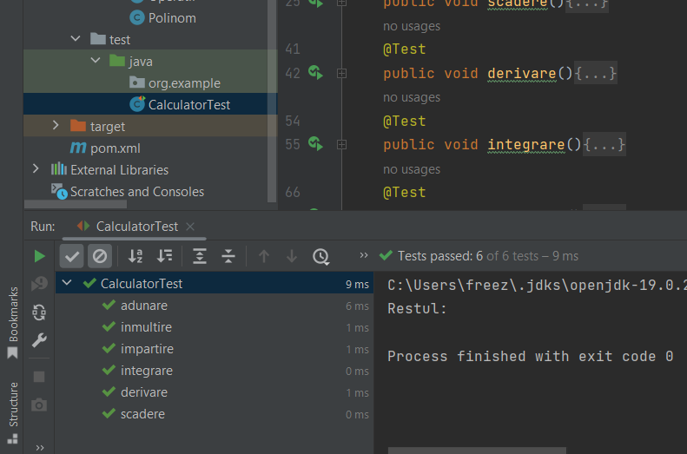
Rezultalele sunt conform asteptarilor. Polinoamele asupra care am efectuat testele sunt:
P1: x³-2x²+6x-5
P2: x²-1
Si pentru fiecare operatie se obtine rezultatul dorit.
De exemplu:
P1/P2 = X – 2 (rest: 7X-7)

Concluzii
De-a lungul acestei teme am invatat sa lucrez si sa efectuez operatii pe tipuri de obiecte „Map”. Ma simt mai stapan asupra realizarii unei interfete grafice, de diagrame UML.
Ca si dezolvari ulterioare as propune urmatoarele imbunatatiri:
- In loc sa scriem ax^b s-ar putea imbunatatii pentru ca introducerea de monoame sa se poate realiza de forma ax^{b}.
- Structurarea claselor pentru butoane intr-o maniera mai ordonata. Din pacate eu, nu am reusit sa vin cu o solutie suficient de buna pentru a recunoaste cand unul dintre butoane este apasat, din acest motiv am cate o clasa pentru fiecare dintre butoane.
- Modificarea Regexului astfel incat sa se poata primi si coeficienti reali (tip Double).

Bibliografie
https://www3.ntu.edu.sg/home/ehchua/programming/java/j4a_gui.html
https://www.w3schools.com/java/java_regex.asp
https://docs.oracle.com/javase/8/docs/api/java/util/HashMap.html
https://www.vogella.com/tutorials/JUnit/article.html

